МИНИСТЕРСТВО ОБРАЗОВАНИЯ, НАУКИ И МОЛОДЕЖНОЙ ПОЛИТИКИ НИЖЕГОРОДСКОЙ ОБЛАСТИ ГОСУДАРСТВЕННОЕ БЮДЖЕТНОЕ ПРОФЕССИОНАЛЬНОЕ ОБРАЗОВАТЕЛЬНОЕ УЧРЕЖДЕНИЕ

«НИЖЕГОРОДСКИЙ РАДИОТЕХНИЧЕСКИЙ КОЛЛЕДЖ»

Курсовая работа

Специальность:

09.02.07 Информационные системы и программирование.

«Проектирование информационной системы для

магазина радиокомпонентов»

|  |  |
| --- | --- |
| Разработал:  Обучающийся группы 3ИСиП-19-2  Мамонов Антон Дмитриевич  Защитил с оценкой:_____________ | Руководитель работы:  Щербатюк Марина Сергеевна |

Нижний Новгород

2022 г.

**Содержание.**

Введение. 3

1. Анализ предметной области. 4

1.1 Диаграмма вариантов использования. 5

1.2 Диаграмма последовательностей. 6

1.3 Диаграмма деятельности. 7

1.4 Диаграмма классов. 8

2. Разработка технического задания. 9

2.1 Наименование информационной системы. 9

2.2 Назначение и область применения. 9

2.3 Требования к информационной системе. 9

2.4 Условия эксплуатации. 10

2.5 Требования к информационной и программной совместимости. 10

3. Разработка информационной системы. 11

3.1 Создание подсистем. 11

3.2 Создание перечислений. 11

3.3 Создание справочников. 12

3.4 Создание документов. 15

3.5 Создание отчетов. 25

3.6 Создание планов видов расчета. 30

3.7 Создание регистров сведений. 30

3.8 Создание регистров накопления. 31

3.9 Создание регистров расчета. 32

3.10 Создание ролей и пользователей. 33

4. Тестирование информационной системы. 34

4.1 Корректный план действий. 34

4.2 Некорректный план действий. 35

5. Руководство пользователя. 37

Заключение. 48

Литература. 49

**Введение.**

В современных требованиях, предъявляемых к качеству работы торгово-розничных предприятий, отмечается, что эффективная работа сотрудников таких предприятий полностью зависит от оснащения их информационными средствами и их успешного использования в системе автоматизированного учёта товаров.

Компьютерный учёт товара полностью отличается от классического, рукописного. Компьютерные программы упрощают учёт товаров, сокращают время, требуемое на оформление документов для анализа торговой деятельности, следовательно, при применении компьютерных программ, повышается эффективность работы персонала предприятия уменьшается время его обучения.

Результаты выполнения торговых операций заносятся в соответствующие журналы, что позволяет автоматически их сохранять и использовать в дальнейшем.

Основные преимущества автоматизации учёта: экономия времени, сжатие хранимых данных с экономией объёма памяти и снижение затрат на операции обновления данных. При этом информационная система автоматизирует и ведёт учёт товаров, поставку и отпуск товаров со склада предприятия. Всё это будет сопутствовать более качественному обслуживанию, повышению результативности работы предприятия, повышению точности учёта и снижению потерь товара.

Актуальность темы данной курсовой работы связана с необходимостью автоматизирования процесса учёта товаров в организации, которая занимается розничной торговлей в сфере электронных компонентов.

Цель данной курсовой работы состоит в разработке информационной системы учёта товаров и компонентов, которая позволит повысить производительность труда персонала организации, в виде программного приложения.

В результате решения данной задачи произойдёт сокращение времени выполнения работы, улучшение качества выполняемой работы, и повышение производительности труда сотрудника.

**1. Анализ предметной области.**

Информация о магазине.

Исходные данные о магазине (поставщике) электронных и радиокомпонентов:

Магазин располагается в нескольких помещениях (склад, торговый зал). У розничного поставщика есть оптовые (основные) поставщики, осуществляющие поставку электронных и радиокомпонентов комплектующих на склад магазина.

Так же в магазине есть свой штат сотрудников: менеджеры-консультанты, осуществляющие продажу товара, руководитель отдела закупок и продаж, бухгалтер, кладовщик.

Клиент, приходя в магазин, взаимодействует с менеджером, который, в свою очередь, осуществляет продажу радиодеталей. Операции с денежными средствами и отбивку чека осуществляет так же менеджер. При покупке товара, клиент получает чек с указанием товара и его стоимости, на основании которого со склада ему отгружают необходимый товар или осуществляется доставка с основного склада на склад магазина.

При отсутствии товара на основном складе работник магазина выбирает отсутствующие товары и на основании этих данных составляет заявку в отделе закупок и продаж.

Отдел закупок и продаж выполняет заказы у поставщиков, поиск организаций для сотрудничества, выписка счетов, контроль оплаты, документооборот и отгрузка товара.

Должностные лица и структурные подразделения (отделы), участвующие в процессе деятельности магазина (розничного поставщика) электронных компонентов и запчастей:

1. высшее руководство магазина
   1. директор
2. отдел закупок и продаж:
   1. руководитель отдела
   2. заместитель руководителя отдела
3. бухгалтерия
   1. главный бухгалтер
4. склад
   1. работник склада (менеджер склада)
5. отдел продаж:
   1. старший менеджер по продажам;
   2. менеджеры по продажам

**1.1 Диаграмма вариантов использования.**

На данном рисунке приведена диаграмма вариантов использования для информационной системы «Информационная система для магазина радиокомпонентов». В данной системе можно выделить следующих актёров и соответствующие им прецеденты:

* Работник склада – проводит полный оборот товаров на складе, формирует отчетность по какому-либо движению товара.
* Руководитель отдела продаж – при отсутствии товара на складе оформляет заказ у соответствующего поставщика, формирует отчетность о поступлении.
* Бухгалтер – формирование и расчёт заработной платы сотрудников.
* Менеджер – общение с потенциальным покупателем (заказчиком), учёт товаров, формирование договоров о услугах и актов о выполнении работ.
* Директор – отслеживает деятельность сотрудников.

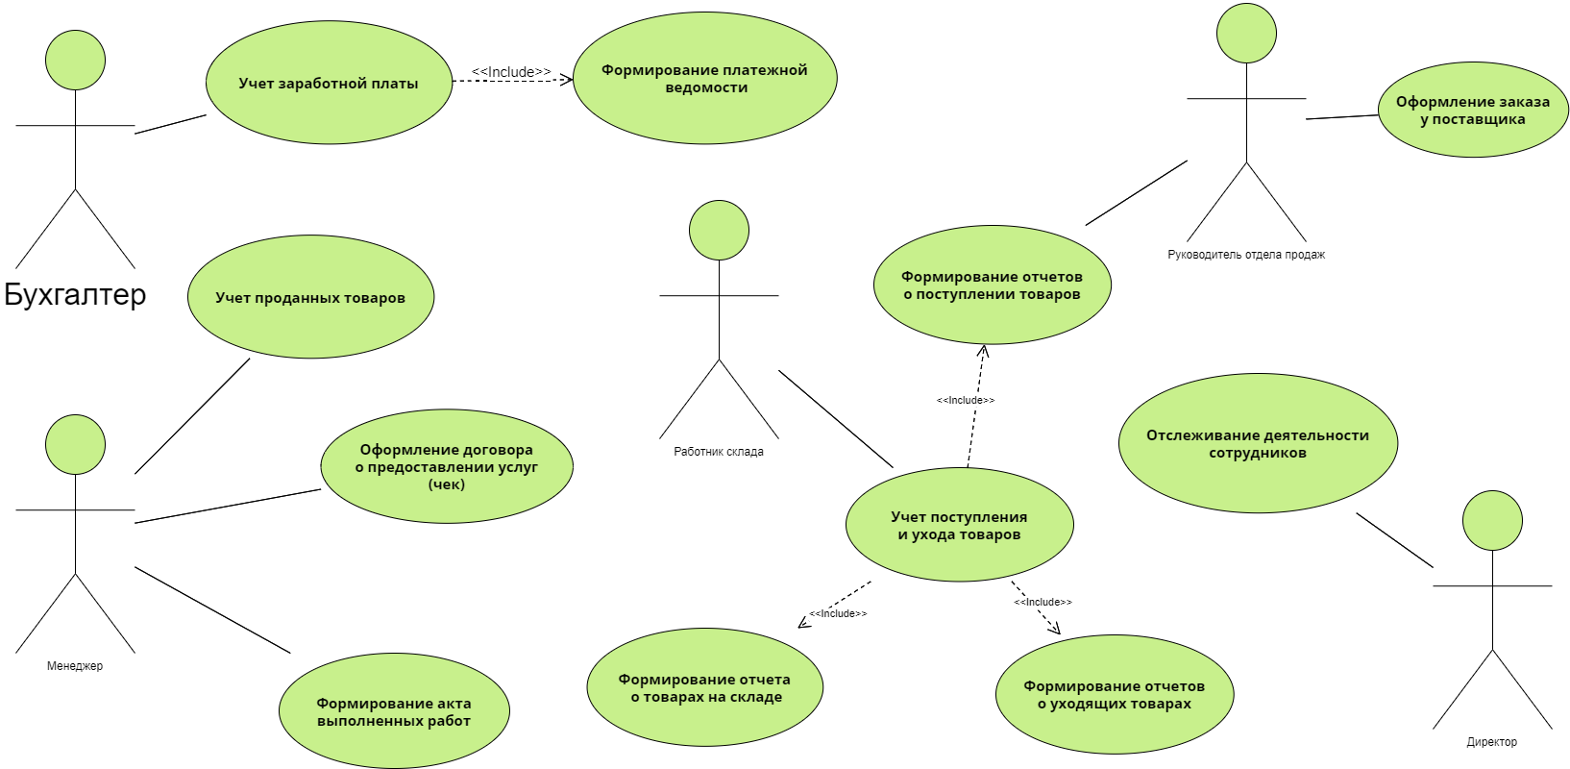

Рисунок 1.1 – Диаграмма вариантов использования

**1.2 Диаграмма последовательностей.**

На рисунке ниже изображена диаграмма последовательностей для процесса формирования документа «Приходная накладная». Пользователь должен выбрать все критерии, по которым будет составляться документ, проверить заполнение, сохранить данные и провести документ.

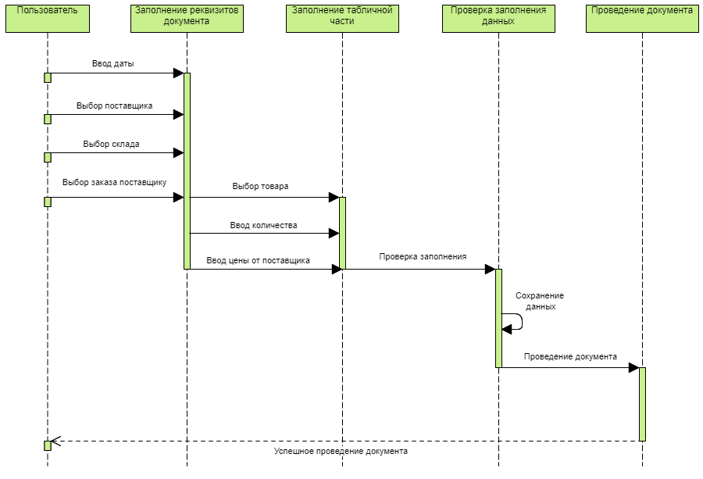

Рисунок 1.2 – Диаграмма последовательности действий

**1.3 Диаграмма деятельности.**

На рисунке ниже изображена диаграмма деятельности для варианта использования «Оформление заказа», отображающая деятельность определенных действующих лиц в системе. (см. рис. 1.3)

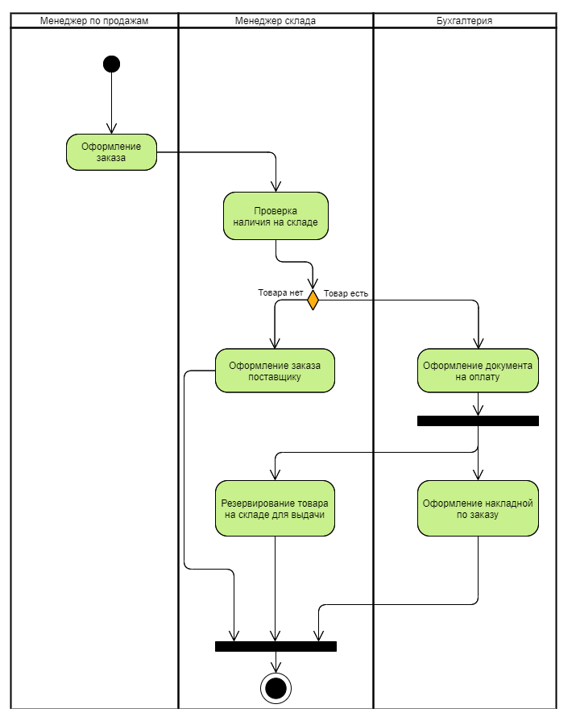

Рисунок 1.3 – Диаграмма деятельности

**1.4 Диаграмма классов.**

На данном рисунке изображена диаграмма классов, отображающая зависимости между объектами в разработанной информационной системе. (см. рис 1.4)

Желтым цветов выделены документы и их табличные части, а синим цветом выделены справочники.

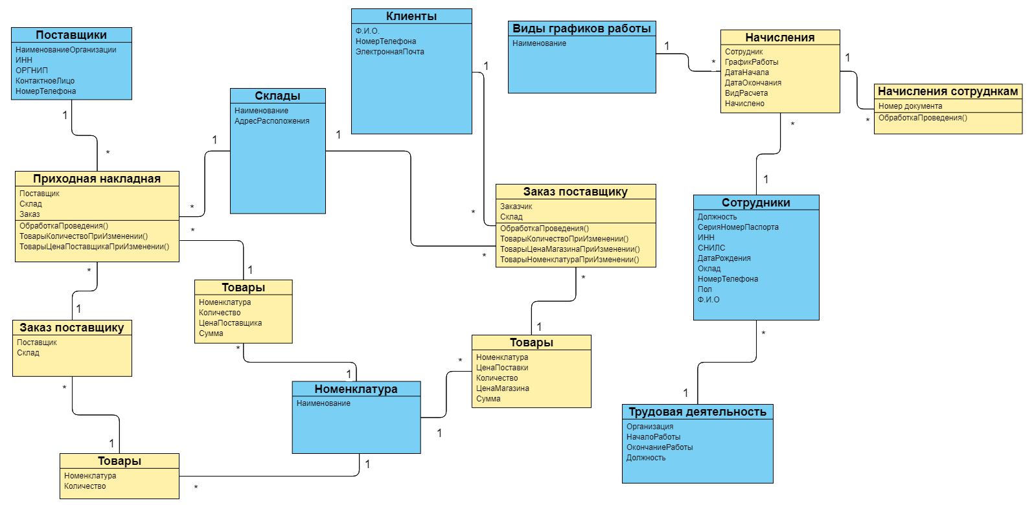

Рисунок 1.4 – Диаграмма классов

**2. Разработка технического задания.**

**2.1 Наименование информационной системы.**

Разработка информационной системы для магазина смартфонов на основе платформы 1С: Предприятие 8.3.

**2.2 Назначение и область применения.**

Информационная система предназначена для автоматизации управления деятельностью магазина, а именно:

* Эффективно осуществлять контроль;
* Поддержание актуальности;
* Минимальные временные затраты;
* Эффективность взаимодействия.

ИС должна облегчить и ускорить сбор, обработку и хранение информации.

**2.3 Требования к информационной системе.**

2.3.1 Исходные данные.

* О сотрудниках – ФИО, паспортные данные, номер телефона, адрес проживания, прошлое место работы, должность, должность, паспортные данные, оклад в час.
* О перечне товаров – артикул, название, категория, стоимость.
* О клиентах – ФИО, номер телефона.

2.3.2 Функциональные требования.

* Система должна быть простой и понятной пользователю.
* Внедрение ИС должно привести к положительному экономическому эффекту.
* Ведение учета товаров в магазине.
* Математическое обеспечение должно включать все ранее разработанные и применяемые на предприятии методики и алгоритмы расчета основных экономических показателей.
* Информационное обеспечение должно включать данные о клиентах и сотрудниках, товарах, поставщиках, ценах.

2.3.3 Требования к обеспечению надежного функционирования программы.

Надежное (устойчивое) функционирование программы должно быть обеспечено выполнением совокупности организационно-технических мероприятий, перечень которых приведен ниже:

* организацией бесперебойного питания технических средств;
* использованием лицензионного программного обеспечения;
* регулярным выполнением требований ГОСТ 51188-98. Защита информации.

**2.4 Условия эксплуатации.**

В состав технических средств должен входить совместимый персональный компьютер, включающий в себя:

* процессор с архитектурой x86-64 (Intel с поддержкой EM64T AMD с поддержкой AMD64);
* оперативная память не менее 2048 Мб;
* жесткий диск объемом не менее 75Гб;

**2.5 Требования к информационной и программной совместимости.**

**2.5.1 Требования к языкам программирования.**

Встроенный язык программирования 1С.

**2.5.2 Требования к программным средствам, используемым программой.**

Системные программные средства, используемые программой, должны быть представлены:

* наличие лицензионно локализованной операционной системы семейства Windows
* наличие лицензионной программы «1С: Предприятие» 8.3 версией не ниже, чем 8.3.19.1150.

**2.5.3 Требования к программной документации.**

Состав программной документации должен включать в себя:

* техническое задание;
* программу и методики испытаний;
* инструкцию пользователя.

**3. Разработка информационной системы.**

**3.1 Создание подсистем.**

Подсистемы предназначены для логичного визуального разделения объектов конфигурации. Были созданы следующие подсистемы. (см. рис 3.1.1)

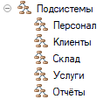

Рисунок 3.1.1 — Подсистемы.

Картинки из нестандартного набора, чтобы более просто различать их визуально (см. рис 3.1.2)

Рисунок 3.1.2 - Подсистемы в режиме 1С: Предприятие

**3.2 Создание перечислений.**

* **Перечисление «Пол»**

Предназначен для создания и хранения конкретных значений пола, которые применяются для реквизитов сотрудников и клиентов. (см. рис 3.2.1)

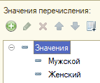

Рисунок 3.2.1 – Значения перечисления «Пол»

* **Перечисление «Должность»**

Предназначен для создания и хранения должностей, существующих в конкретной организации. (см. рис 3.2.2)

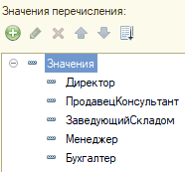

Рисунок 3.2.2 – Значения перечисления «Должность»

**3.3 Создание справочников.**

Предназначение справочников заключается в хранении информации, которая будет использоваться в других объектах 1С. Для того чтобы не было путаницы в названиях и обозначениях создаётся справочник, где фиксируются данные.

В системе были разработаны следующие справочники. (см. рис 3.3.1)

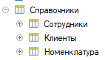

Рисунок 3.3.1 – Справочники

* **Справочник «Сотрудники».**

Хранит в себе информацию о сотрудниках. Состоит из реквизитов и табличных частей (см. рис 3.3.3, 3.3.4)

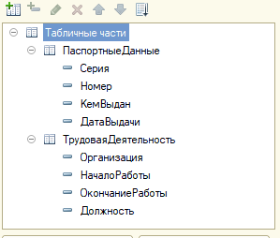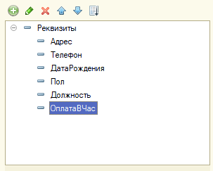

Рисунок 3.3.2 - Реквизиты

Рисунок 3.3.3 – Табличные части

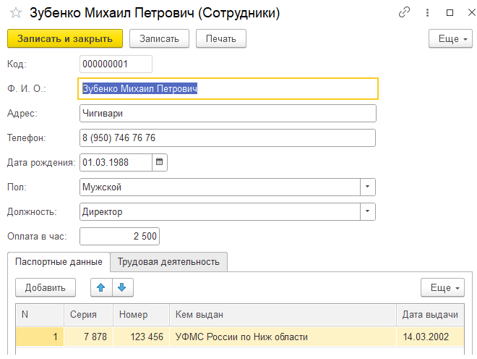Вид формы добавления сотрудника (см. рис 3.3.4)

Рисунок 3.3.4 – Форма элемента справочника «Сотрудники»

* **Справочник «Клиенты»**

Справочник «Клиенты» предназначен для учёта и фиксации данных о клиентах магазина. (см. рис 3.3.5)

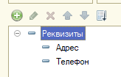

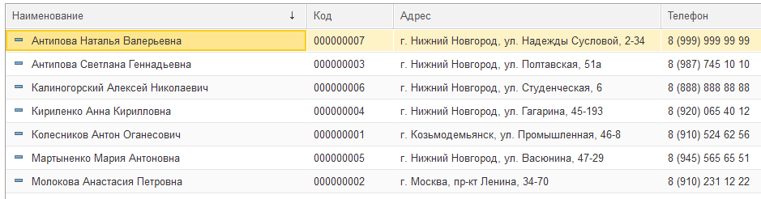Рисунок 3.3.5 – Структура справочника «Клиенты»

Рисунок 3.3.6 – Вид справочника «Клиенты»

* **Справочник «Номенклатура»**

Текущий справочник создан для хранит в себе данные о товарах. Иерархическая структура по типу товаров. В нем используются только стандартные реквизиты. (см. рис 3.3.7)

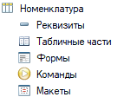

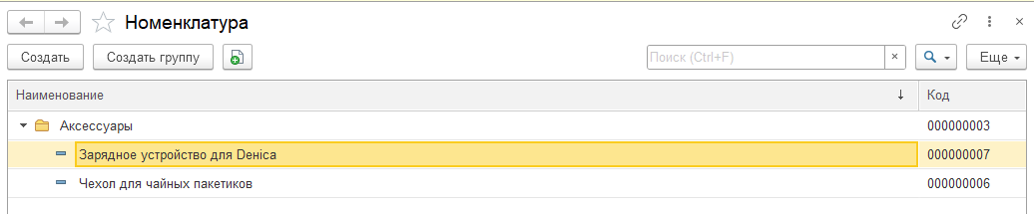Рисунок 3.3.7 – Структура справочника «Номенклатура»

Рисунок 3.3.8 – Вид справочника «Номенклатура»

**3.4 Создание регистров сведений.**

* **Регистр сведений «Розничные Цены»**

Данный регистр сведений необходим для хранения цен магазина на конкретную номенклатуру. (см. рис 3.4.1)

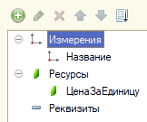

Рисунок 3.4.1 – Структура регистра сведений «Розничные Цены»

* **Регистр сведений «Оптовые Цены»**

Данный регистр сведений необходим для хранения цен, по которым пришла конкретная номенклатура от поставщика. (см. рис 3.4.2)



Рисунок 3.4.2 – Структура регистра сведений «Оптовые Цены»

**3.5 Создание регистров накопления.**

* **Регистр накопления «Учёт Товаров»**

Содержит в себе данные о проведении документов «Приход», «Уход» и «Списание». (см. рис 3.5.1)

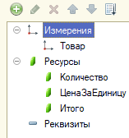

Рисунок 3.5.1 – Структура регистра накопления «Учёт Товаров»

**3.6 Создание документов.**

Документы - неотъемлемая часть каждой организации, в них фиксируется вся ее деятельность.

В системе были разработаны следующие документы. (см. рис 3.6.1)

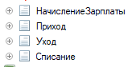

Рисунок 3.6.1 – Документы в конфигурации

* **Документ «Начисление зарплаты»**

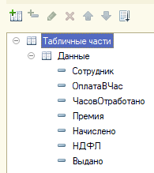Данный документ формируется на основании документа Заказы поставщикам и отображает приход материалов от поставщиков в магазин.(см. рис 3.6.2)

Рисунок 3.6.2 – Структура документа «Начисление зарплаты»

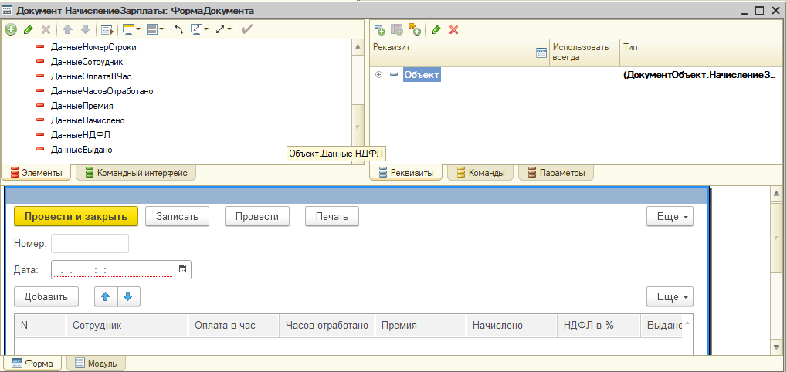 Для данного документа сформирована форма. (см. рис. 3.6.3)

Рисунок 3.6.3 – Форма документа «Начисление зарплаты»

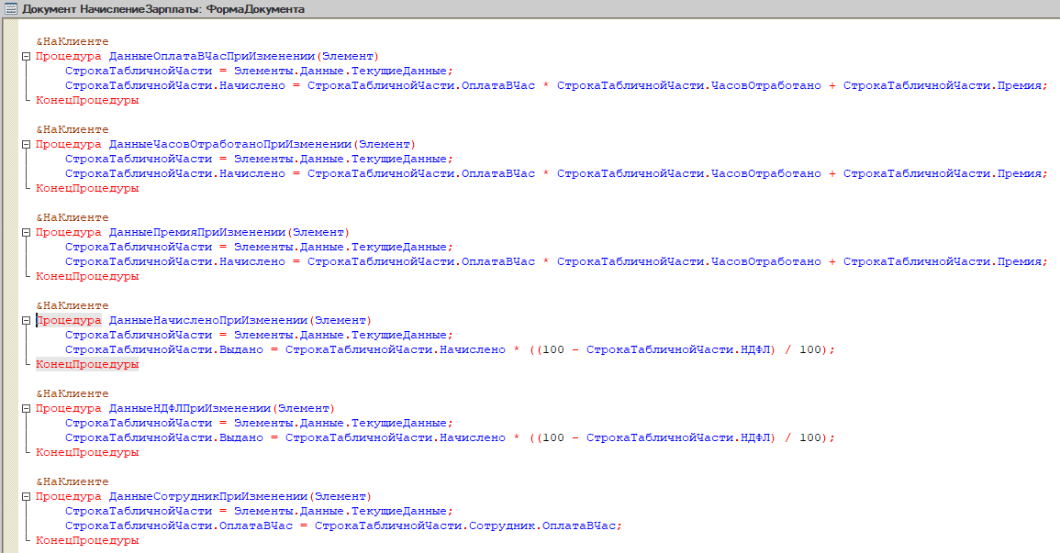В модуле формы элемента созданы события при изменении, для полей ОплатаВЧас, ЧасовОтработки, Премия, Начислно, НДФЛ, Сотрудники. (см. рис. 3.6.4)

Рисунок 3.6.4 – Модуль формы документа «Начисление зарплаты»

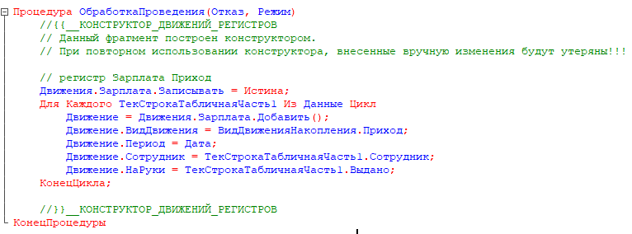В модуле прописана процедура Обработки проведения, в которой при проведении документа формируются движения регистре сведений. (см. рис 3.6.5)

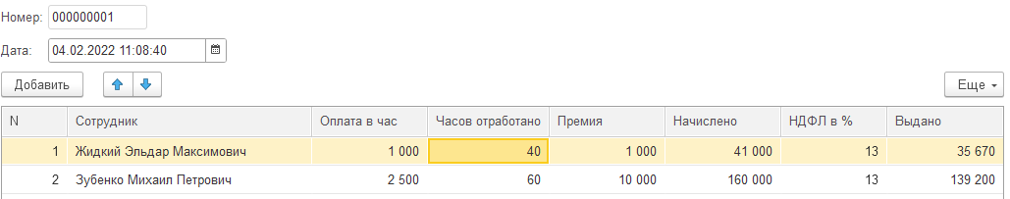Рисунок 3.6.5 – Обработка проведения документа «Начисление зарплаты»

Рисунок 3.6.6 – Вид документа «Начисление зарплаты»

* **Документ «Уход», он же «Продажа товаров»**

Данный документ необходим для формирования продажи. (см. рис 3.6.7)

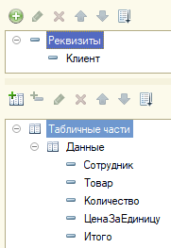

Рисунок 3.6.7 – Структура документа «Уход»

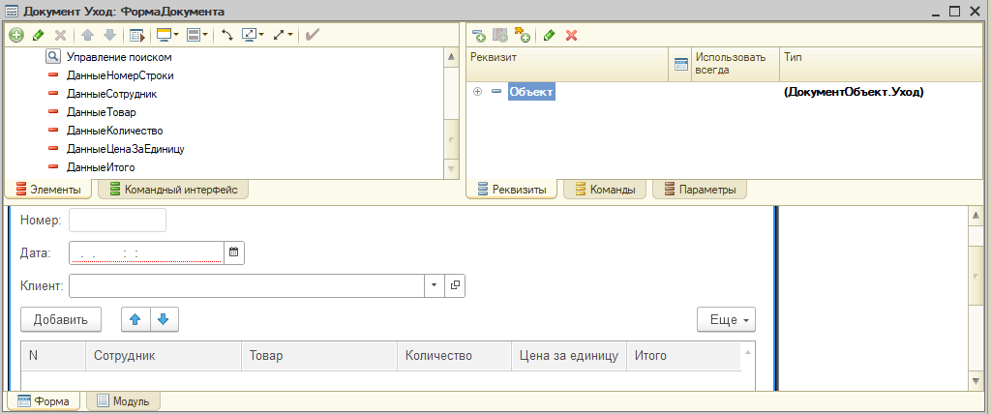Для данного документа сформирована форма. (см. рис 3.6.8)

Рисунок 3.6.8 – Форма документа «Уход»

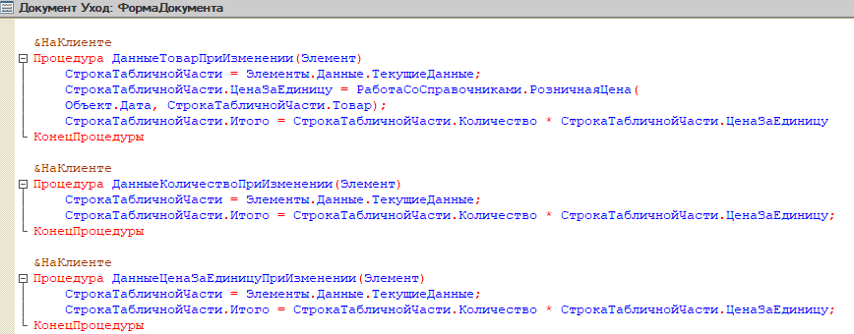В модуле формы элемента созданы события при изменении (см. рис. 3.6.9)

Рисунок 3.6.9 – Форма документа «Уход»

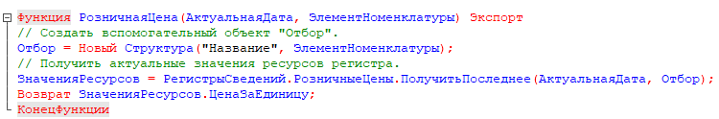Был создан общий модуль «Работа со справочниками». Он содержит функцию «Розничная Цена» для работы с документом «Уход». (см. рис 3.6.9)

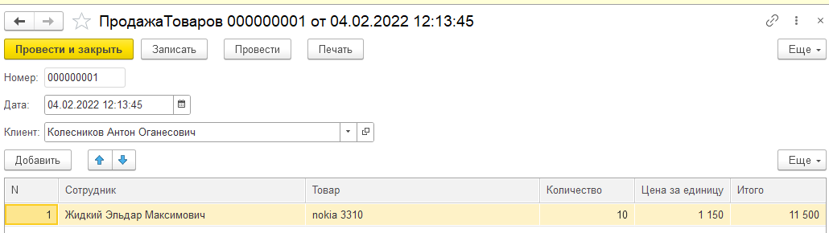Рисунок 3.4.9 – функция «Розничная Цена»

Рисунок 3.4.9 – Вид документа «Уход»

* **Документ «Приход»**

Содержит данные о поступлении товаров. (см. рис 3.6.10)

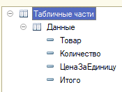

Рисунок 3.6.10 – Структура документа «Приход»

Для данного документа сформирована форма. Она полностью повторяет форму документа «Уход» (см. рис 3.6.11)

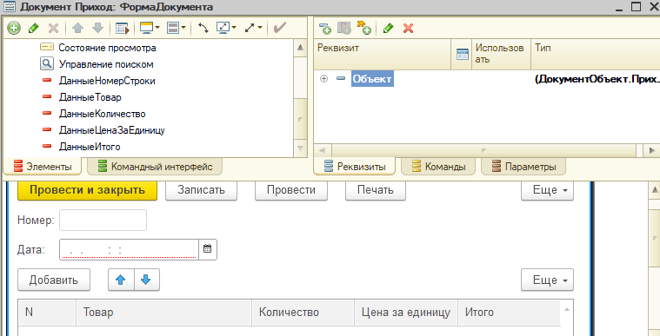

Рисунок 3.6.11 – Форма документа «Приход»

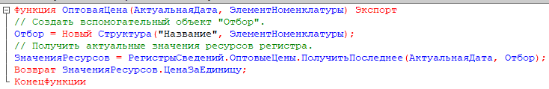Был создан общий модуль «Работа со справочниками». Он содержит функцию «Оптовая Цена» для работы с документом «Уход».

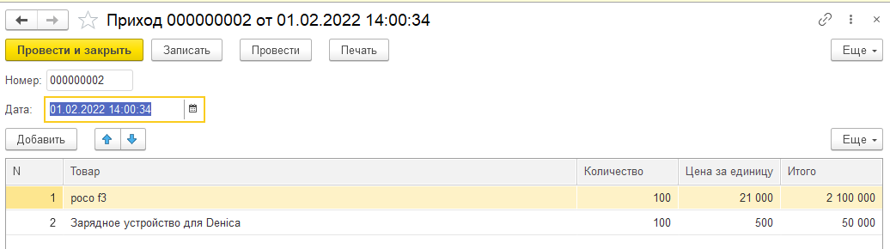Рисунок 3.6.12 – функция «Оптовая Цена»

Рисунок 3.6.13 – Вид документа «Приход»

* **Документ «Списание»**

Содержит данные о списании товаров (см. рис 3.6.13)

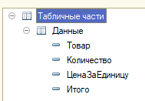

Рисунок 3.4.13 – Структура документа «Списание»

Для данного документа сформирована форма. Она полностью повторяет форму документа «Уход» (см. рис 3.6.14)

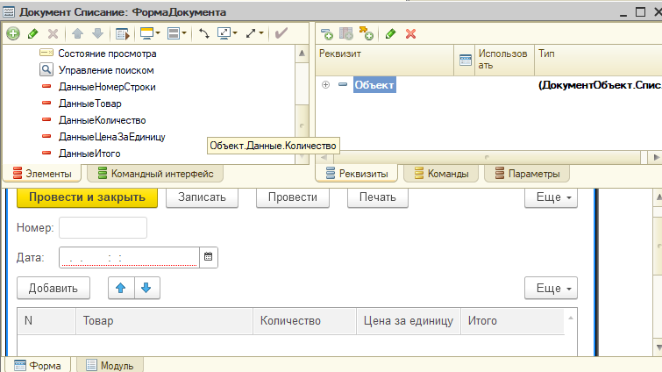

Рисунок 3.6.14 – Форма документа «Списание»

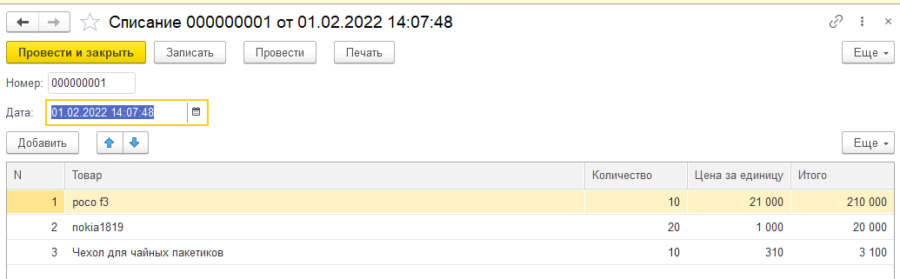Рисунок 3.6.15 – Вид документа «Списание»

**3.7 Создание отчетов.**

* **Отчет «Отчет о товарах»**

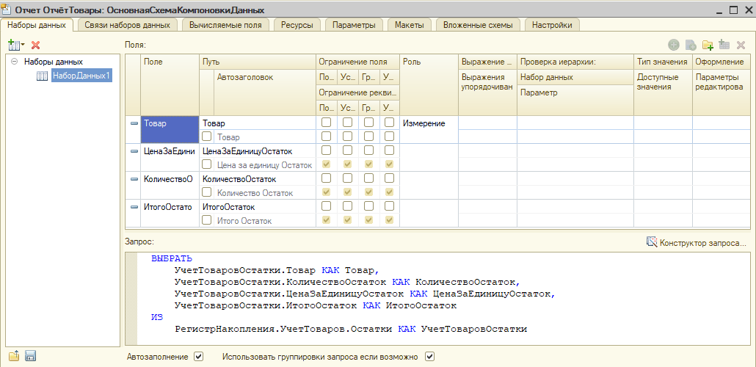Данный отчет необходим для контроля прихода, расхода и сипсания за определенный период времени. (см. рис 3.7.1)

Рисунок 3.7.1 – Схема отчета «Отчет о товарах»

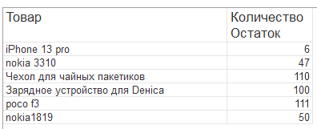

Рисунок 3.7.2 – Вид отчета «Отчет о товарах»

* **Отчет «Отчёт заработок»**

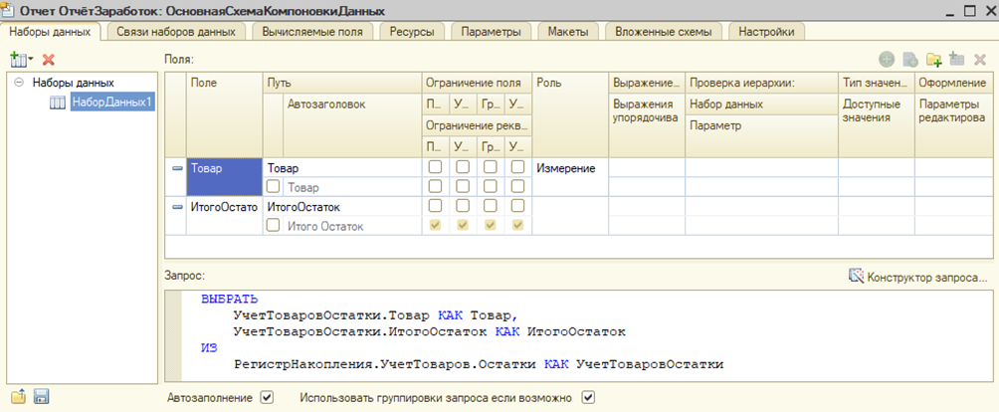Данный отчет отражает заработок компании. (см. рис 3.7.3)

Рисунок 3.7.3 – Схема отчета «Отчёт заработок»

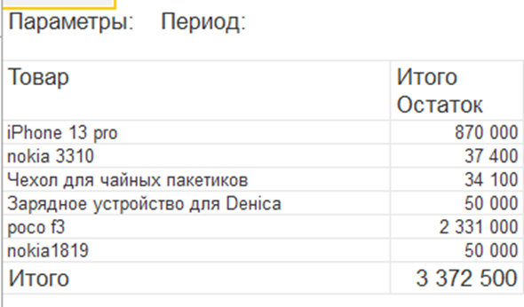

Рисунок 3.5.4 – Вид отчета «Отчёт заработок»

**3.8 Создание ролей и пользователей.**

В данной конфигурации были реализованы следующие роли и пользователи (см. рис. 3.8.1, 3.8.2)

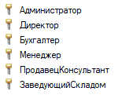

Рисунок 3.8.1 – Роли

**— Администратор**

Все права, за исключением права под названием Интерактивное удаление, чтобы он не мог случайно удалить данные. Эта роль нужна для того, чтобы вносить изменения в конфигурацию.

**—Директор**

Обращение к этой системе только для просмотра всех возможных данных в случае необходимости**,** и для изменения и добавления должностей и сотрудников.

**—Продавец – консультант**

Не имеет доступа к конфигурации. Она предназначена только для того, чтобы продавец мог найти информацию о нужном товаре и занести информацию о продаже в систему. Сюда также входит функционал о печати чеков.

**—Менеджер**

Добавление информации о поставках товаров, а также, как и продавец, занос информации о продаже в системе, искать товары и печатать чеки не только о продажах, но и о поставках.

**—Бухгалтер**

Данная роль имеет доступ к формированию заработной платы сотрудников, начислению зарплаты, установлению оптовых и розничных цен на продукцию.

**—Заведующий складом**

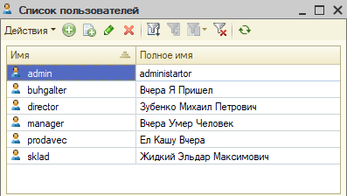Имеет доступ к формированию номенклатуры, к оптовым ценам.

Рисунок 3.8.2 - Пользователи

**4. Тестирование информационной системы.**

Тестирование представляет собой набор действий, которые пользователь должен выполнить в программе. При автоматическом выполнении такого теста происходит имитация ввода информации пользователем.

Выполнение команд теста по интерактивному созданию объектов и заполнению форм отрабатываются платформой так же, как если бы эти данные пользователь вводил с клавиатуры. Для тестирования был выбран встроенный инструмент «Тестирование и исправление» (см. рис 4.1, 4.2).

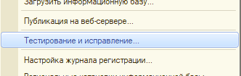

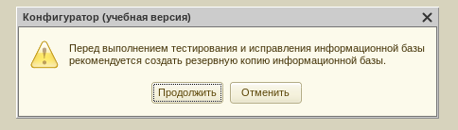Рисунок 4.1 – Инструмент тестирование и исправление

Рисунок 4.2 – Предупреждение перед началом тестирования

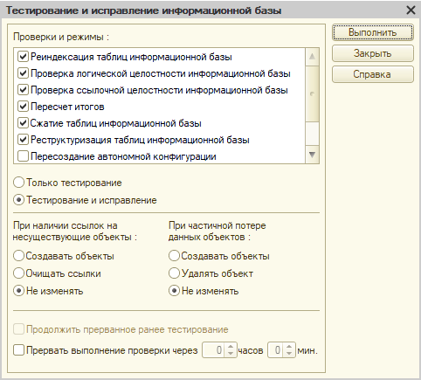После создания резервной копии нажимаем кнопку «Продолжить», появляется окно тестирования (см. рис 4.3).

Рисунок 4.3 – Параметры тестирования

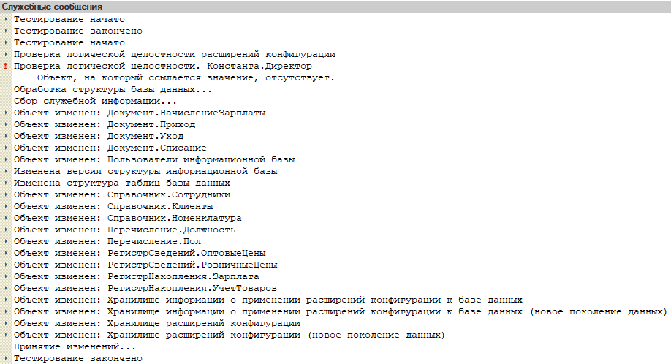После тестирования системы выдаёт сообщение об окончании тестирования (см. рис 4.4). У нас тестирование прошло успешно.

Рисунок 4.4 – Результаты тестирования

**5. Руководство пользователя.**

**Руководство пользователя для системного администратора.**

Данное руководство пользователя разработано с целью облегчения взаимодействия системного администратора с системой «1С: Предприятие» при проведении процесса интеграции разработанной конфигурации в информационной системе магазина.

Запустим «1С: Предприятие». Это можно сделать с помощью двойного нажатия по ярлыку, расположенном на рабочем столе, или с помощью однократного нажатия на ярлык в меню операционной системы «Windows». (см. рис. 5.1, 5.2)



Рисунок 5.1 – Ярлык программы «1С: Предприятие»

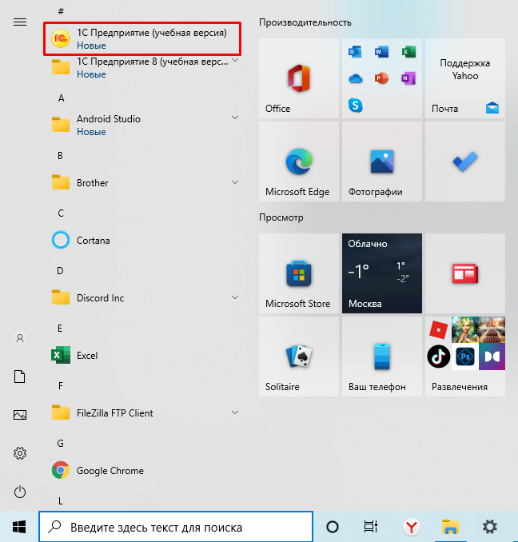

Рисунок 5.2 – Ярлык программы «1С: Предприятие» в меню «Windows»

После запуска появляется приветственное окно приложения «1С: Предприятие». В системе отсутствуют информационные базы. Чтобы создать новую информационную базу необходимо воспользоваться кнопкой «Добавить» справа на панели. (см. рис 5.3)

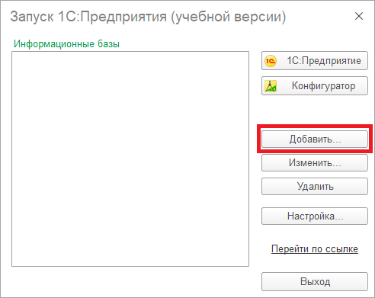

Рисунок 5.3 – Приветственное окно «1С: Предприятие»

После нажатия на кнопку появится окно добавления информационной базы, в котором будет представлено два пункта на выбор. Необходимо выбрать первый пункт «Создание новой информационной базы» после чего нажать кнопку «Далее>». (см. рис 5.4)

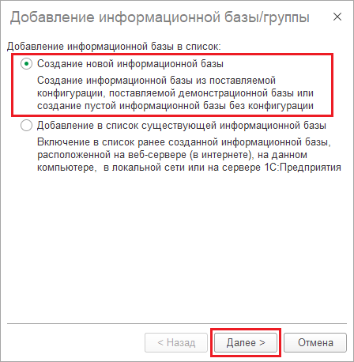

Рисунок 5.4 – Окно добавления информационной базы

После нажатия на кнопку «Далее >» содержимое окна изменяется и система так же предлагает два пункта на выбор. В данном случае необходимо выбрать второй пункт «Создание информационной базы без конфигурации…» и после этого нажать на кнопку «Далее >» (см. рис 5.5).

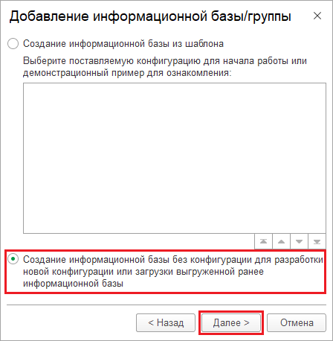

Рисунок 5.5 – Окно добавления информационной базы

Далее необходимо указать наименование информационной базы. Имя информационной базы указываются согласно пожеланиям. Выбирать тип расположения информационной базы нет необходимости, так как для выбора доступен только первый вариант. В ином случае, если доступно два варианта, то необходимо так же выбрать первый вариант «На данном компьютере…». Снова нажимаем кнопку «Далее >». (см. рис. 5.6)

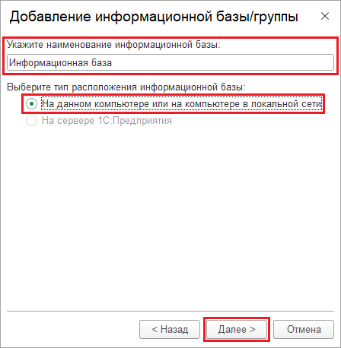

Рисунок 5.6 – Окно добавления информационной базы

Теперь необходимо указать каталог расположения информационной базы и язык. Эти параметры задаются согласно пожеланиям, после чего необходимо нажать на кнопку «Далее >» (см. рис 5.7)

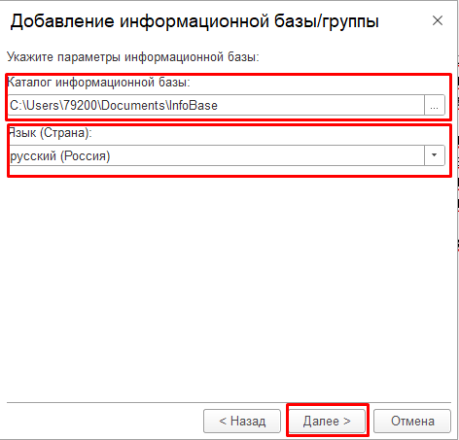

Рисунок 5.7 – Окно добавления информационной базы

На данной странице рекомендуется все настройки оставить по умолчанию. Нажимаем кнопку «Готово». На этом процесс создания информационной базы завершен. (см. рис. 5.8)

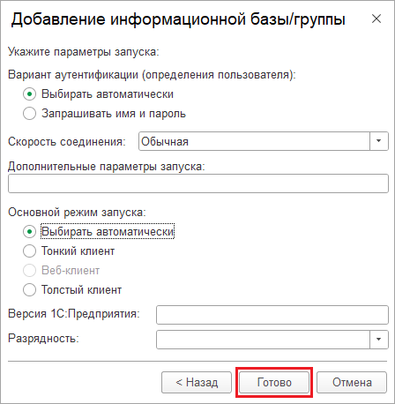

Рисунок 5.8 – Окно добавления информационной базы

Теперь в приветственном окне появилась созданная информационная база с указанным при создании именем. Она будет выбрана по умолчанию (отмечена оранжевым окном. Для того, чтобы начать с ней работу и загрузить в нее существующую информационную базу необходимо воспользоваться кнопкой «Конфигуратор» (см. рис 5.9)

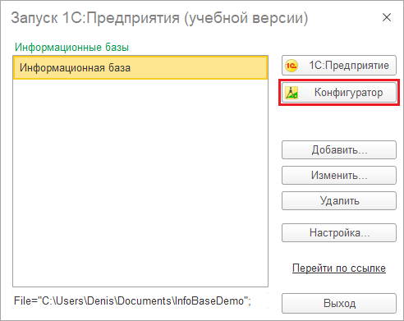

Рисунок 5.9 – Приветственное окно с новой информационной базой

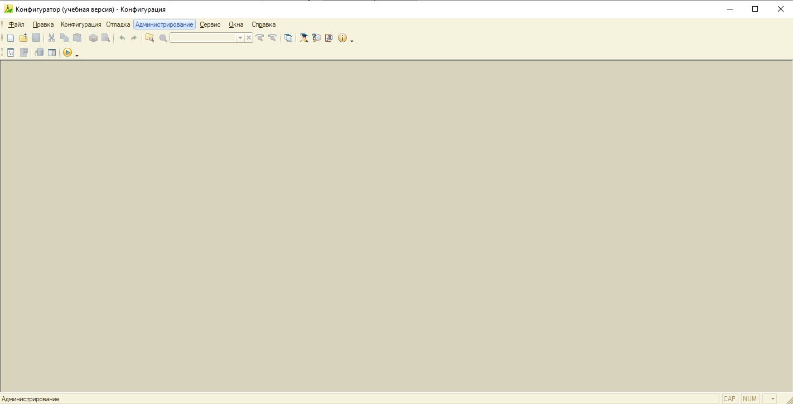После нажатия на кнопку «Конфигуратор» начнется запуск приложения «Конфигуратор». После запуска приложение выглядит таким образом. (см. рис 5.10)

Рисунок 5.10 – Приложение «Конфигуратор»

Для того, чтобы загрузить существующую информационную базу из файла, необходимо воспользоваться пунктом «Администрирование» в строке меню и выбрать подпункт «Загрузить информационную базу». (см. рис 5.11)

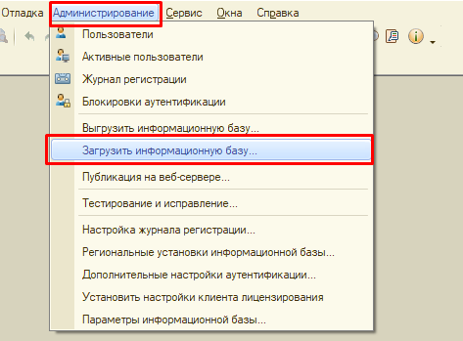

Рисунок 5.11 – Меню загрузки информационной базы

После выбора подпункта откроется окно «Открытие» для выбора файла информационной базы формата dt. В данном случае файл информационной базы располагался на рабочем столе и именем «1Cv8.dt». Выберете соответствующий файл информационной базы и нажмите кнопку «Открыть». (см. рис. 5.12)

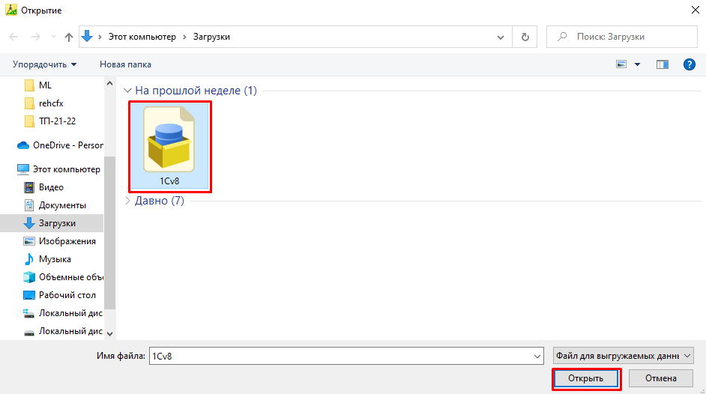

Рисунок 5.12 – Окно открытия файла

После открытия файла «Конфигуратор» сообщит о возможной потери несохраненных данных, так как «Конфигуратор» будет закрыт. Необходимо нажать «Да» для продолжения процесса загрузки информационной базы. (см. рис. 5.13)

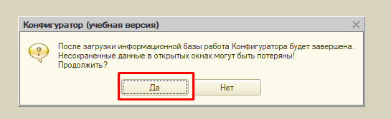

Рисунок 5.13 – Сообщение приложения «Конфигуратор»

После конфигуратор сообщает, что информационная база успешно загружена и работа конфигуратора будет завершена. На вопрос о перезагрузке конфигуратора необходимо ответить «Да». (см. рис. 5.14)

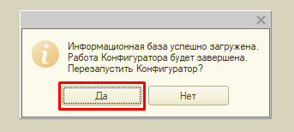

Рисунок 5.14 – Сообщение приложения «Конфигуратор»

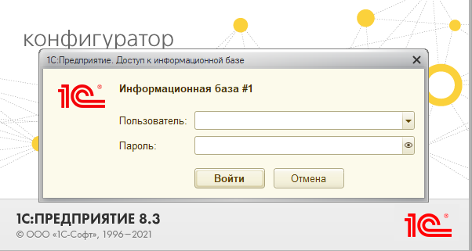Конфигуратор перезапуститься и появится окно авторизации. (см. рис. 5.15)

Рисунок 5.15 – Форма авторизации

Для дальнейшей настройки системы необходимо авторизироваться под пользователем с правами администратора. В данном случае правами администратора обладает пользователь «admin» и далее необходимо нажать кнопку «Войти». (см. рис. 5.16, 5.17)

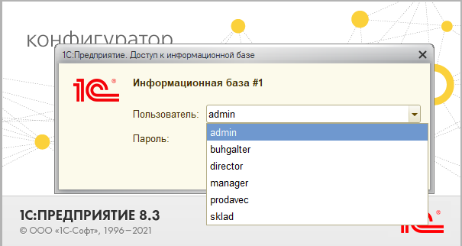

Рисунок 5.16 – Выбор пользователя

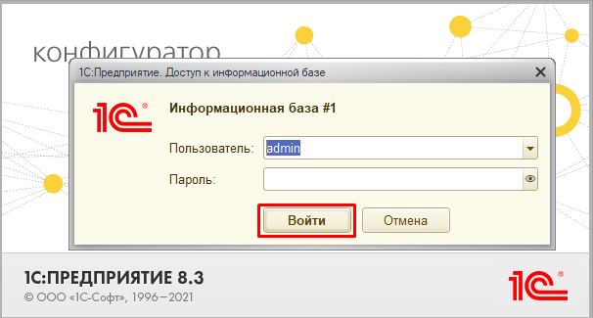

Рисунок 5.17 – Вход в систему

После чего откроется «Конфигуратор» с загруженной информационной базой. Чтобы проверить, что база не пустая, можно обраться к пункту меню «Конфигурация» и выбрать подпункт «Открыть конфигурацию» (см. рис 5.18)

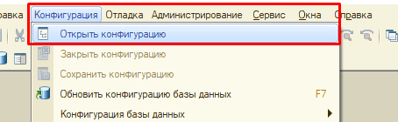

Рисунок 5.18 – Открытие конфигурации

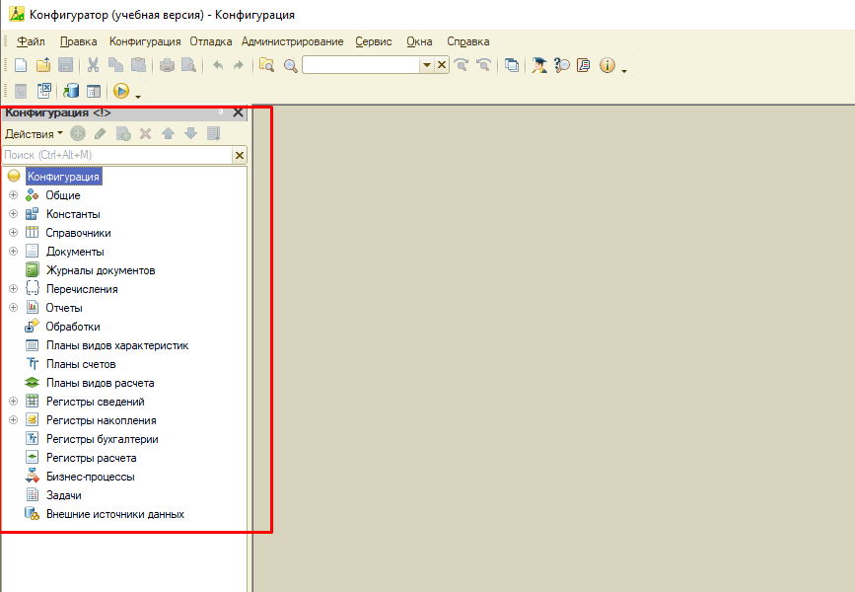Откроется окно «Конфигурация», где будут представлены все объекты информационной системы. (см. рис. 5.19)

Рисунок 5.19 – Окно «Конфигурация»

На этом процесс загрузки информационной базы завершен.

**Заключение.**

Развитие торговли идет полным ходом, и смартфоны не стоят на месте. Многие магазины осуществляют свою деятельность на 1С: Предприятие.

В результате выполнения данной работы были решены все поставленные задачи. Результатом проделанной работы является разработанная информационная система для магазина смартфонов.

Данная конфигурация поможет структурировать и ускорить работу сотрудников. Вся нужная для нас информация о ведении бизнеса находится в одном месте.

В результате были решены следующие задачи: собран материал по предметной области и произведен его анализ, обоснована необходимость разработки системы автоматизации и определены требования к информационной системе, проанализирован и обоснован выбор инструментальных средств, спроектирована и реализована, а также протестирована информационная система.

Подводя итог, можно с уверенностью сказать, что поставленные цели были достигнуты.

**Литература.**

1. Электронный аналог печатного издания «1С: Предприятие 8.3. Практическое пособие разработчика. Примеры и типовые приемы» (ISBN 978-5-9677-2041-3, М.: ООО «1С-Паблишинг», 2019;
2. Особенности тестирования «черного ящика» - Лаборатория Качества [электронный ресурс] – 10 февраля 2022. – Режим доступа: <https://quality-lab.ru/blog/key-principles-of-black-box-testing/>
3. Технология разработки программных продуктов. Практикум: учеб. пособие для студ. учреждений сред. проф. образования / А. В.Рудаков, Г. Н. Федорова. — 4-е изд., стер. — М.: Издательский центр «Академия»; 2018. — 192 с.